**学习路线、知识点推荐App需求调研反馈报告**

**总览**

问卷对象大多数是大二同学，大二是大学的时期的中间阶段，基本了解了大学的学习模式，也是我们App的主要定位用户来源之一。

**问题假设的验证**

**第二题**

从第二题看，86%的对象在学习中都是依靠自主学习，由此可见我们问卷的数据比较可靠。

**第三题**

第三题是问卷的主要问题，在自主学习过程中，会不会碰到不知道该如何解决的问题。

（这里在做问卷的时候我就觉得自己的表达能力不够，表述的不清楚，并且我发现在设计问卷的时候，会出现自己也对问题模糊的情况，这种情况应该怎么解决？）

撇开上述因素，从条形图可以看到众数在7,8，这种现象很正常。如果是我自己做问卷，我也会给自己留余地，除非在做问卷之前不久刚刚好碰到类似的问题，会百分百的选10分。从数量上看，6分及以上的占了75%，也表明同学们在自主学习中是会碰到不知道该如何解决的问题的（这里表述不够清楚，也是我设计问题的一大问题，不知道该怎么解决）把中间的剔除，

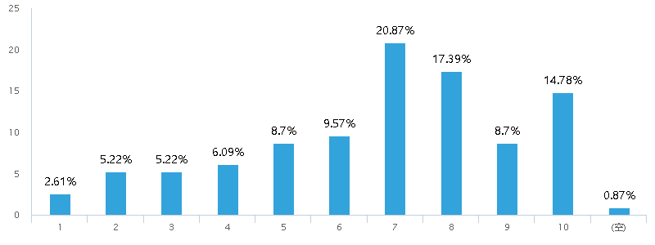

**第四题**

第四题和上一题相呼应。上一题有25%的人的觉得不会遇到什么问题，但是在这题中，选择其他的人很少。这里应该是因为，其他选项设置的是_____填空题（可不答），因此为了方便，直接选择了选项。选项的描述也比较模糊。但是从选项选择上看，同学们主要碰到的还是“找不到想要的资料”，“没有清晰的学习路径”，这也正是我们项目最初的假设的问题，可见，我们的问题假设基本上是成立的。

**第五题**

询问同学们遇到问题是如何解决，这里我认为我在选项设置的时候还是有点界限模糊，同学们在使用相关网站的时候一般都会先使用搜索引擎搜索，那么自然会大多数人都选择第二个选项，搜索引擎查询（根据选项设置，后面每项都有询问解决问题的效率，并且题目设置是排异的。）

**询问老师同学**：

共有19人选择，14人认为效率比较低，选择10分的人比较少，这里我认为是因为，询问老师同学不怎么需要耗费时间精力

认为效率低的人

**搜索引擎：**

共有75人选择，众数认为效率较低。集中在5-7，也可以认为是无所谓类型

认为效率低的人11人觉得搜索结果相关不大，13人认为需要花费时间筛选，很耗时间。这是我们需要解决的主要问题之一。

**相关网站查询：**

大多数人都认为效率低，没有人认为效率高。但也集中在5-7，属于无所谓类型。

认为相关网站查询效率低的人大多数是因为1.很难找到适合自己水平的 2. 解决方案太多，没有重点 3. 需要付费

**学习过程中是否清楚学习路径：**

这题集中在5分左右，我想具体原因是，同学们在学习的时候并不是去系统学习某一领域，而只是学习某一小块，所以不存在学习路径之类的。而推荐一个好的学习路径是我们的问题假设之一，我们可能需要重新审视一下这个问题假设。

**学习过程中是否会产生相关性的困惑：**

正是对依赖关系的困惑才导致了学习路径的困惑，而这题虽说可以看到众数 困惑上，但是大都集中在5-7，也是无所谓类型。

**App功能调查：**

1. 是否希望反馈的解决方案越多越好？

众数在7-10，问题描述不够清楚，再清楚一点，应该能得到比较高的比值。

1. 是否希望反馈越少的解决方案？

这题和上一题呼应，情况也差不多。

1. 是否希望提供同行交流的平台？

选项集中在7-10分，5以前几乎没有，因此，这个功能应该可以考虑一下，并且需要再次交流讨论。

1. 是否希望它是一站式的网站？

10分的有21人，7-8分的占了多数。

功能调查这方面，在设计问卷的时候问的方式不太正确。作为一个用户，对于提供给我的功能，只要有一点帮助我就会选择希望，因此功能这里选择希望人偏多也有这个原因。以后设计问卷需要再仔细一点，做好准备。